Bazy Danych

Projekt

Komis Samochodowy

Jakub Dereń nr 235791
Jakub Kozioł nr 235006
Kamil Janiec nr

1.Wstęp teoretyczny 2
1.1.Podstawy relacyjnych baz danych 2
2. Część praktyczna projektu 4
2.1. Przedstawienie problemu 4
2.2. Wymagania systemu 4
2.3. Model danych ERD 4
2.4. Schemat diagramu ERD 6
2.5.Rozwiązanie problemu 7
2.6 Podsumowanie 7
3. Literatura 7

1.Wstęp teoretyczny

1.1.Podstawy relacyjnych baz danych
Fundamentem relacyjnych baz danych jest teoria relacyjna. Tworzenie każdej relacyjnej bazy danych musi opierać się o stworzenie modelu E-R (Entity-Relationship Model). W ten sposób opisujemy fragment rzeczywistości za pomocą związków encji. Poniższa tabela w prosty sposób przybliża używaną nomenklaturę używaną w różnych terminologiach:
Teoria relacyjna | Model ER | Relacyjne bazy | Aplikacje
Relacja | Encja | Tabela | Klasa
Krotka | Instancja | Wiersz | Instancja klasy (obiekt)
Atrybut | Atrybut | Kolumna | Właściwość, atrybut
Dziedzina | Dziedzina/Typ | Typ danych | Typ danych

Baza danych to zbiór schematów relacji i związków i między nimi. W naszym przypadku będzie to po prostu zbiór tabel powiązanych między sobą. Każda z nich będzie przechowywać różne dane.
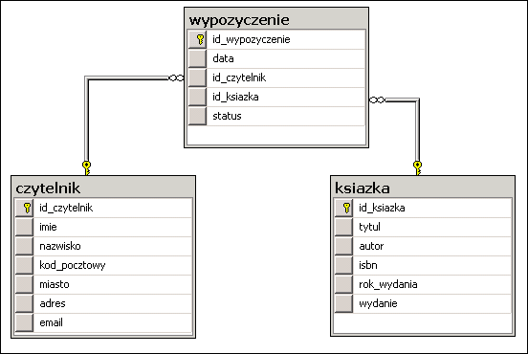
Ilustracja 1: Przykładowa baza danych

Relacją nazywamy tabelę czyli strukturę przechowującą informacjach o obiektach określonego typu. Każda tabela powinna przechowywać informacje o obiektach konkretnego typu. Przykładem w naszym projekcie może być tabela cars, która przechowuje określone informacje o samochodach.

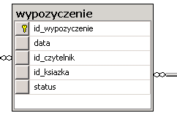
Ilustracja 2: Przykładowa relacja

Atrybutem nazywamy kolumnę w tabeli. Może ona przyjmować dane określonego typu (liczbowe, znakowe, daty, tekstowe itp.). Nazwa tabeli w danej relacji musi być unikalna, gdyż w przypadku odwoływania się do konkretnych atrybutów silnik musi wiedzieć, który musi być użyty w danym momencie. Dodatkowo atrybuty danej relacji tworzą zbiór nieuporządkowany. Można zdecydować, które kolumny nas interesują i w jakiej kolejności.
Ilustracja 3: Przykładowy atrybut
ACID jest zbiorem właściwości gwarantujących poprawne przetwarzanie transakcji w bazach danych. Skrót pochodzi od następujących słów:
- atomicity (niepodzielność) – oznacza, iż każda transakcja albo zostanie wykonana w całości, albo w ogóle
- consistency (spójność) – po wykonaniu transakcji system będzie spójny, czyli nie zostaną naruszone zasady integralności.
- isolation (izolacja) – jeśli dwie transakcje wykonują się współbieżnie, to zwykle nie widzą wprowadzanych przez siebie zmian.
- durability (trwałość) – system potrafi się uruchomić i udostępnić spójne, nienaruszone i aktualne dane zapisane w ramach zatwierdzonych transakcji, na przykład po nagłej awarii zasilania.

Krotka to po prostu wiersz czy rekord. Jest to pojedynczy egzemplarz opisany wszystkimi atrybutami danej relacji. W teorii wszystkie krotki są nieuporządkowane. Oczywiście możemy ustalić kolejność za pomocą niektórych atrybutów i zapytań. W teorii krotki nie powinny być również duplikowane.
Klucz główny to wybrany (zazwyczaj najkrótszy), jednoznacznie identyfikujący każdy, pojedynczy wiersz, zbiór atrybutów (kolumn) danej relacji (tabeli). Kolumna użyta do klucza głównego musi być unikalna. Dwa wiersze nie mogą mieć takiej samej wartości klucza głównego. Bazy danych optymalizują również dostęp do danych przy pomocy klucza głównego.
Ilustracja 4: Przykładowa tabela z kluczem głównym
Klucz obcy to atrybut lub zbiór atrybutów, wskazujący na klucz główny w innej relacji (tabeli). Klucz obcy to nic innego jak związek, relacja między dwoma tabelami. Dane muszą być tego samego typu co w kluczu głównym.

2. Część praktyczna projektu

2.1. Przedstawienie problemu

2.2. Wymagania systemu

2.3. Model danych ERD
CAR
Atrybut | Typ |  | Cechy
id | smallint |  | not null, auto_increment, primary key
brand | varchar(20) |  | not null
model | varchar(30) |  | not null
mileage | unsigned int |  | not null
year | int(4) |  | not null
price | float |  | not null
img | varchar(50) |  | not null
status | enum(‘sold_out’, ‘available’)

PERSON
Atrybut | Typ | Cechy
id | smallint | not null, auto_increment, primary key
name | varchar(30) | not null
surname | varchar(30) | not null
email | varchar(50) | not null
phone | varchar(50) | not null

CARD
Atrybut | Typ | Cechy
id | smallint | not null, auto_increment, primary key
number | varchar(50) | not null
balance | float | not null

TRANSACTION
Atrybut | Typ | Cechy
id | smallint | not null, auto_increment, primary key
account_id | smallint | foreign key account(id)
car_id | smallint | not null, foreign key car(id)
execution_date | date | not null

ACCOUNT
Atrybut | Typ | Cechy
id | smallint | not null, auto_increment. primary key
person_id | smallint | not null, foreign key person(id)
card_id | smallint | not null, foreign key card(id)
username | varchar(30) | not null, unique
password | varchar(30) | not null, check(password>=8)
creation_date | datetime | not null
last_visit | datetime
privilege | enum(‘admin’, ‘user’)

2.4. Schemat diagramu ERD

Model oraz diagram bazy danych zostały stworzone w programie MySQL Workbench. Jest to narzędzie do zarządzania i modelowania baz danych MySQL. Za jego pomocą można edytować konfigurację serwera i jego komponentów, a także zaprojektować i stworzyć schematy (wizualne reprezentacje tabel, widoków itp.) nowych baz danych, wykonać dokumentację istniejących oraz zapewnić wsparcie przy procesach migracji do MySQL. Aplikacja jest oparta o silnik graficzny OpenGL, wspiera procesy reverse-engineeringu, synchronizacje baz danych, umożliwia generowanie skryptów SQL. Ważną cechą jest wsparcie dla projektowanie baz na poziomach koncepcyjnym, logicznym oraz fizycznym. Dodatkowo zapewnia wizualną reprezentacje tabel, widoków, procedur wbudowanych oraz funkcji. Aplikacja dostarcza pełne wsparcie dla możliwości MySQL 5.

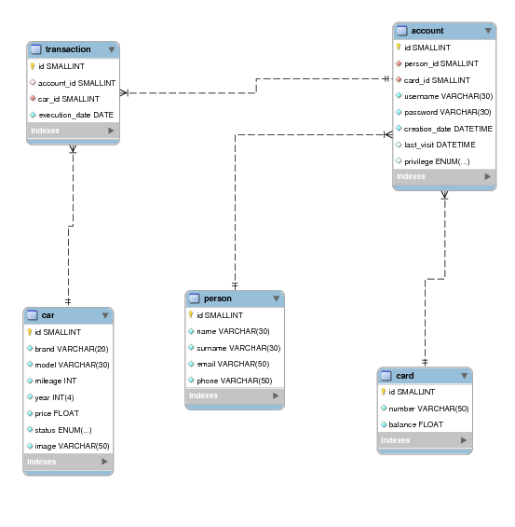

2.5.Rozwiązanie problemu

2.6 Podsumowanie

3. Literatura
http://www.excelbi.pl
http://www.sqlpedia.pl
https://pl.wikipedia.org
http://www.samouczekprogramisty.pl
http://www.dobreprogramy.pl

